Ленин о политической свободе
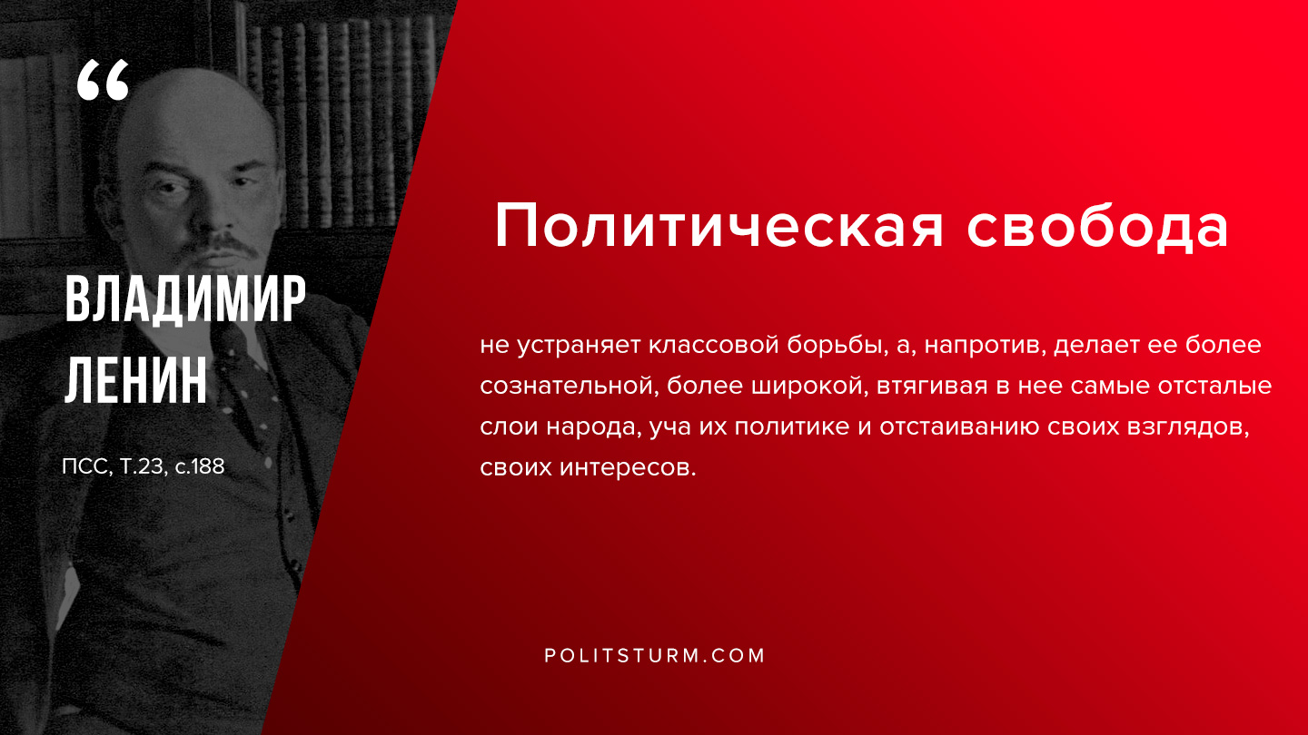

Оригинальная статья
2020-02-26

«Политическая свобода не устраняет классовой борьбы, а, напротив, делает ее более сознательной, более широкой, втягивая в нее самые отсталые слои народа, уча их политике и отстаиванию своих взглядов, своих интересов.»
В.И.Ленин ПСС, Т.23 с.188.

Оригинальная статья

